Внутри экосистемы MAX
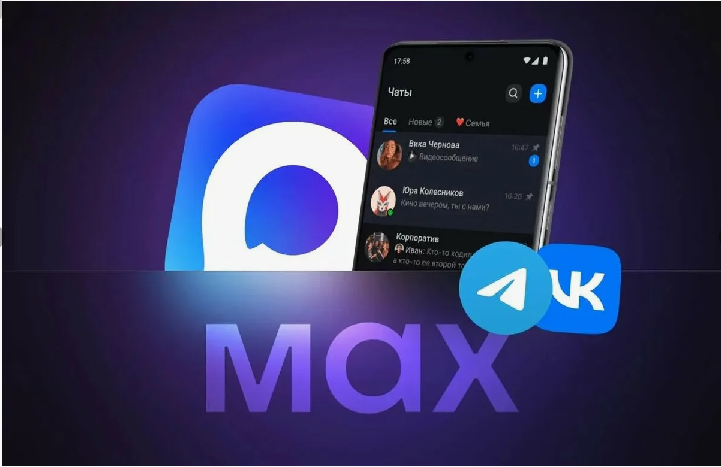
1. Размещение в каталогах каналов
Специализированные каталоги maxofficial.ru и mxstat.ru индексируют более 92 000 каналов мессенджера. Добавьте свой канал в правильную категорию («Бизнес», «Образование», «Финансы»), заполните подробное описание, добавьте ключевые слова. Каталоги дают стабильный входящий трафик от людей, целенаправленно ищущих контент по теме.
2. Кросс-промоушен с коллегами
Договаривайтесь о взаимных упоминаниях с экспертами из смежных, но не конкурирующих ниш. Бухгалтер может обмениваться аудиторией с налоговым юристом, HR-консультант — с трудовым адвокатом, финансовый консультант — с бизнес-коучем. Периодичность — примерно раз в две недели.
Важно: не просто «репостните друг друга», а сделайте содержательное представление: «Коллеги, рекомендую канал налогового юриста Петра Сидорова — он отлично разбирает спорные ситуации с ФНС. Вот его последний материал о…»
3. Активность в комментариях
Найдите 5-10 крупных каналов в вашей или смежной тематике и регулярно оставляйте содержательные, экспертные комментарии под их постами. Не спамьте рекламой, а давайте реальную пользу — дополнения, уточнения, ссылки на законодательство. Часть читателей заинтересуется и перейдёт на ваш канал.
4. Использование хештегов
MAX индексирует посты по хештегам. Используйте популярные метки вашей ниши: #бухучет #налоги #ип #малыйбизнес #hr #финансы #упрощенка. Не переборщите: 3-5 хештегов на пост достаточно.
5. Репосты с комментариями
Делайте репосты важных новостей из официальных источников (Минфин, ФНС, Роструд), но обязательно добавляйте свой экспертный комментарий и практические выводы. Это даёт ценность и показывает вашу компетентность.
Внешние источники трафика
6. Перенос аудитории из Telegram
Если у вас уже есть канал в Telegram, анонсируйте запуск в MAX. Первые 1-2 месяца публикуйте эксклюзивный контент в MAX или делайте кросспостинг с адаптацией. Мотивируйте подписку фразами вроде «в MAX — более развёрнутые разборы» или «дополнительные материалы только в MAX».
7. ВКонтакте и Одноклассники
Если у вас есть группа или публичная страница, делайте регулярные анонсы с короткими тизерами и ссылкой на полную версию в MAX. Закрепите в шапке группы приглашение подписаться на MAX-канал.
8. Яндекс Дзен
Публикуйте в Дзене статьи на те же темы, что и в MAX, но с другими акцентами. В конце статьи приглашайте читателей в MAX за оперативными обновлениями и дополнительными материалами.
9. Email-рассылка
Если у вас есть база клиентов или подписчиков, отправляйте еженедельный дайджест лучших материалов из MAX с прямыми ссылками. Подчеркните, что подписчики MAX получают информацию на несколько дней раньше.
10. Сайт или блог
Встройте на сайт виджет подписки на MAX (если технически возможно) или хотя бы видимый баннер с призывом и ссылкой. Упоминайте канал в релевантных статьях и FAQ.
11. Профессиональные форумы и сообщества
Площадки вроде klerk.ru, buhonline.ru, forum.nalog.ru посещают именно ваша целевая аудитория. Участвуйте в обсуждениях, давайте развёрнутые экспертные ответы, указывайте ссылку на канал в подписи профиля или в конце особенно полезных комментариев (если правила форума позволяют).
12. Деловые социальные сети
LinkedIn может быть полезен для выхода на управленцев и собственников бизнеса. Публикуйте краткие инсайты и приглашайте подписаться на MAX для развёрнутых материалов.
13. Вебинары и онлайн-курсы
Если вы проводите обучающие мероприятия, упоминайте канал как источник дополнительных материалов, шаблонов, обновлений законодательства между вебинарами.
14. Офлайн-точки контакта
Визитки, презентации на конференциях, раздаточные материалы — везде размещайте QR-код для быстрой подписки на канал. Фраза «Актуальные изменения законодательства — в нашем MAX-канале» работает как постоянное напоминание.
15. Гостевые материалы и коллаборации
Предлагайте совместные разборы экспертам из смежных областей, давайте интервью в чужих каналах с упоминанием вашего. Взаимовыгодный обмен аудиторией — один из самых эффективных методов роста.
По материалам сайта https://www.klerk.ru

